Kim jest? Kim jest z zawodu?
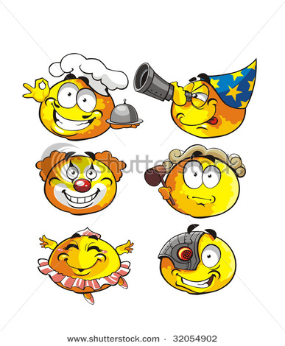
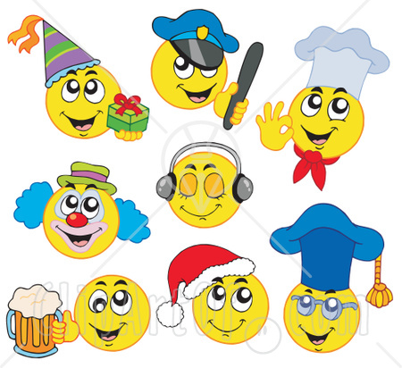
















Astrolog, antykwariusz, astronom, alkoholik, antropolog, artysta, administrator, architekt, asistent, adwokat, aktor, biolog, baletnica/balerina, bezrobotny, bibliotekarz, chemik, choreograf, ceramik, dyrektor, dziennikarz, duchowny, dyrygent, detektyw, dentista, drukarz, emeryt, ekonomista, egzaminator, elektromechanik, fizyk, fizjoterapeuta, filozof, fotograf, filolog, fryzjer, gospodyni, grafik komputerowy, historyk, handlowiec, hostessa, hodowca, informatyk, inżynier, inspektor, jubiler, kierownik, kierowca, krytyk literacki, kompozytor, kontroler, kapitan statku, kaskader, kurier, kasjer, kucharz, kelner, kosmetyczka, kominiarz, kowal, klown, kochanek krawiec, lekarz, lektor, latarnik, meteorolog, montażysta, muzyk, magazynier, menedżer, manikiurzystka, malarz, monter, mechanik, maszynista, marynarz, nauczyciel, notariusz, niania, nawigator, operator, oficer, optyk, opiekun, organista, ogrodnik, ortopeda, ochroniarz, programista, polityk, prawnik, psychoterapeuta, pisarz, pracownik, pielęgniarka, pilot, piosenkarz, pokojówka, poeta, policjant, pianista, pracodawca, portier, ratownik, redaktor, rewizor, rolnik, robotnik, rybak, rzeżbiarz, specialista do spraw czegoś, sędzia, scenarzysta, sekretarka, spiker radiowy, stewardesa, student, szef kuchni/kuchmistrz, sprzedawca, sprzedawczyni, sportowiec zawodowy, sprzątaczka, stróż miejska, stróż nocny, szewc, tłumacz, tancer, technik, trener, taksówkarz, urzędnik, wizażystka, wariat, wychowawczyni, zakonnik, zakonnica, zegarmistrz, żołnierz, żeglarz
LICZEBNIKI 11-20
- Jedenaście
- Dwanaście
- Trzynaście
- Czternaście
- Piętnaście
- Szesnaście
- Siedemnaście
- Osiemnaście
- Dziewiętnaście
- Dwadzieścia
Promiňte, prosím Vás, jaká to je restaurace? To je francouzská restaurace. Promiň, jaká to je knížka? To je španělská knížka. Odkud jsi? Jsem z Čech. Prosím Vás, kde bydlíte? Kde bydlí? Bydlí v Německu. Máte počítač? Máme velký dům. Ptá se na tvoji adresu. Ta veselá žena je moje kamarádka. Ten krásný muž je z Itálie. Bydlí v Praze. Čte noviny. Nevím, jak se ten muž jmenuje. Jaká je to řeka? To je maďarská řeka a je čistá. Odkud máš to dobré víno? Nerozumím, prosím , zopakujte to a mluvte pomaleji. V Rakousku má starý dům. Nebydlíme v centru. Mají německé auto a japonský čaj. Tak zatím. Mám se skvěle. Jaké máš číslo telefonu? Šest plus tři je devět. Moc mě těší. Mám ruské sluneční brýle. To dítě je zdravé. Jaká to je architektura? Bydlíme v hotelu. Máš u sebe mobil?

DIALOG
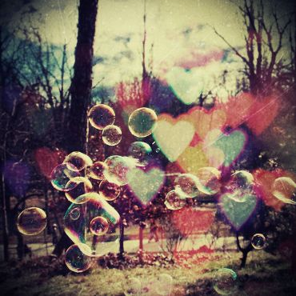
Optymista Piotrek w parku:

Piotrek: Cześć!
Dziewczyna:…Cześć…
Piotrek: Jak masz na imię?
Dziewczyna: Czy to takie ważne?
Piotrek: W sumie masz rację, wlaściwie nie jest. Ja jestem Piotr. Co tu robisz? Sama jesteś?
Dziewczyna: Co Cie to obchodzi?
Piotrek: Jestem ciekawy.
Dziewczyna: Nic, siedzę sobie na ławce. Sama.
Piotrek: Ależ co za zbieg okoliczności! Ja robię to samo. To już mamy coś wspólnego. Brzmi jak początek bardzo miłej przyjaźni!

